这次的周报主要是根据以前的论文来做仿真，相关的代码由网上查阅和加以自己的理解，用matlab来提取音频的时域特征，主要短时能量，短时过零率，短时平均幅度，短时自相关。

语音信号一般可分为无声段、清音段和浊音段。无声段是背景噪声段, 平均能量最低; 浊音段为声带振动发出对应的语音信号段, 平均能量最高; 清音段是空气在口腔中的摩擦、冲击或爆破而发出的语音信号段, 平均能量居于前两者之间。清音段和无声段的波形特点有明显的不同, 无声段信号变化较为缓慢, 而清音段信号在幅度上变化剧烈, 穿越零电平次数也多。经验表明, 通常清音段过零率最大

**短时能量**

原来的公式：

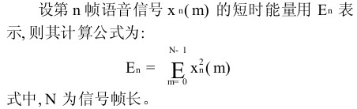

短时能量的计算公式为各点信号的平方和，主要是用来区分浊音和清音，因为清音的能量要比浊音的要小，所以幅度应该比火印的要小，在实验中用的是两首10秒长的音乐，一首比较舒缓愉快，而另一首比较激烈节奏较快，对于语音信号处理中帧长一般取10-30ms，N的值为256或512帧移10-15ms，在这段时间内认为语音信号是稳态的。代码和结果如下：

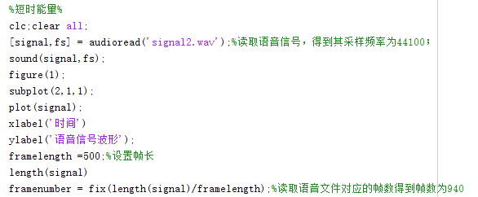

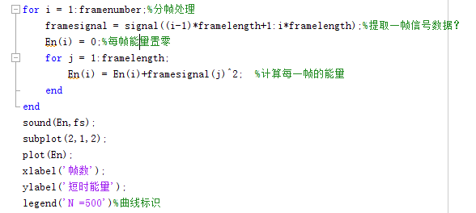

结果1

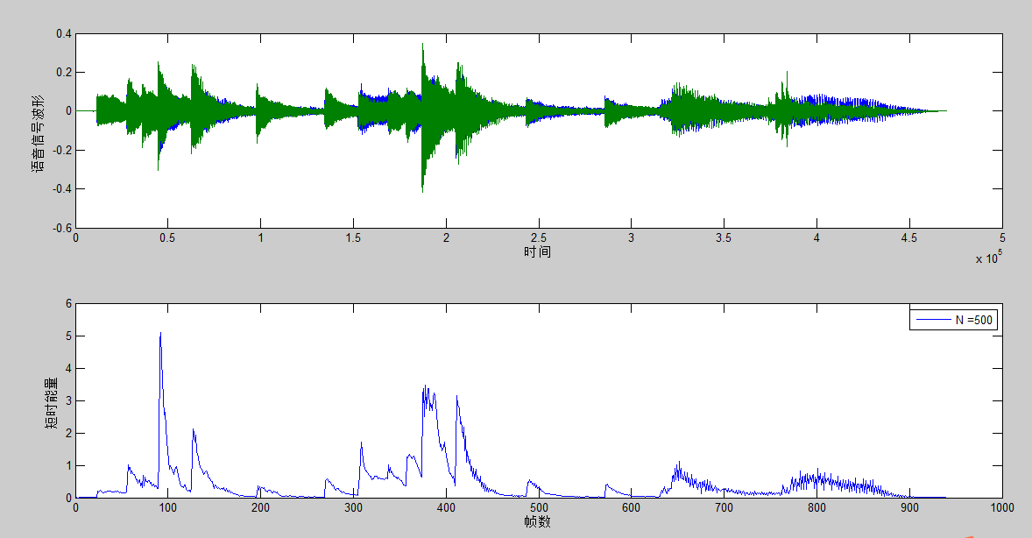

结果2

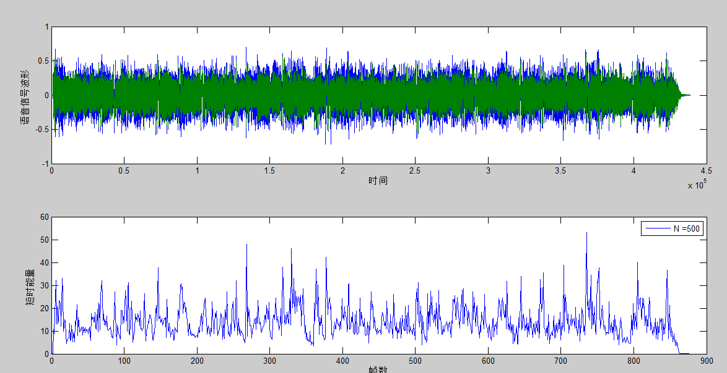

**短时过零率**

原来公式

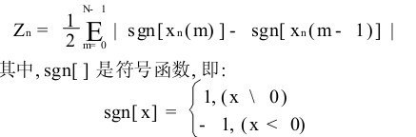

短时过零率为一帧音频的时域信号波形穿过零电平的次数,高频段过零率较高,低频段过零率较低，即清音段过零率最大。

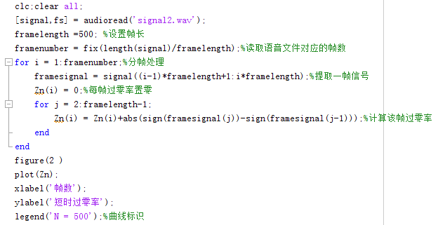

结果1

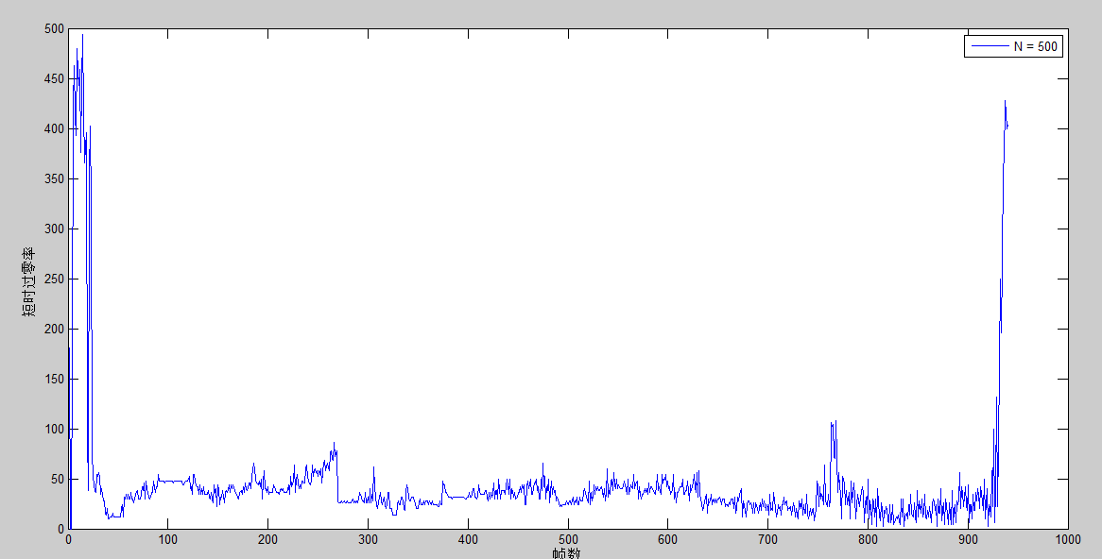

结果2

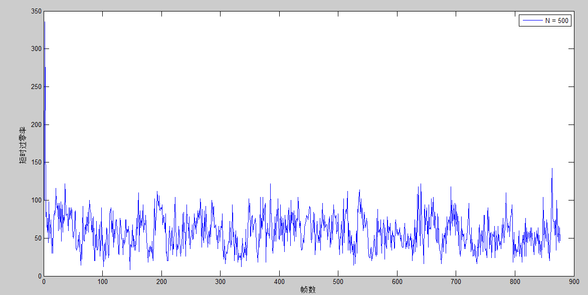

**短时平均幅度**

原来公式



度量音频信号幅度值变化的函数,与短时能量的区别是没有对音频的时域信号取平方，判断高低频，低频幅度反而比较大，即浊音幅度较大。

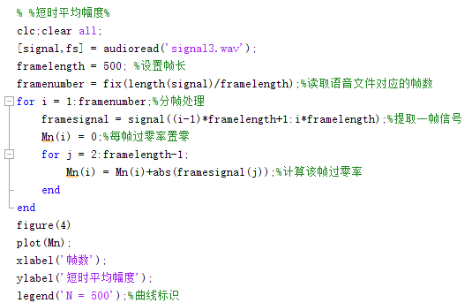

结果1

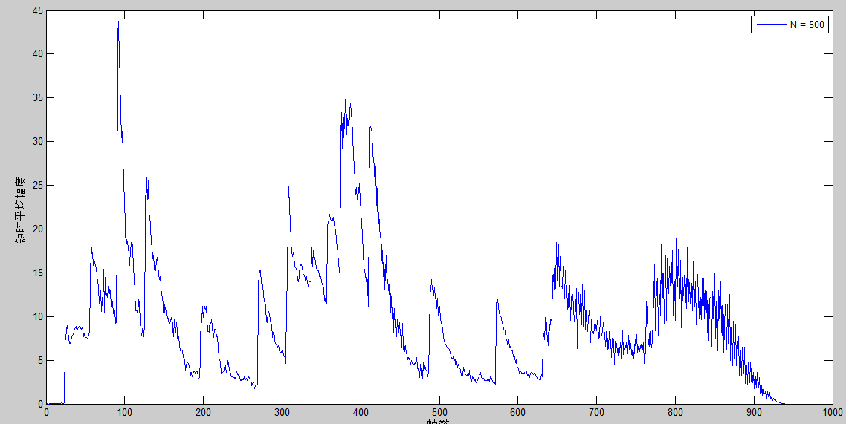

结果2

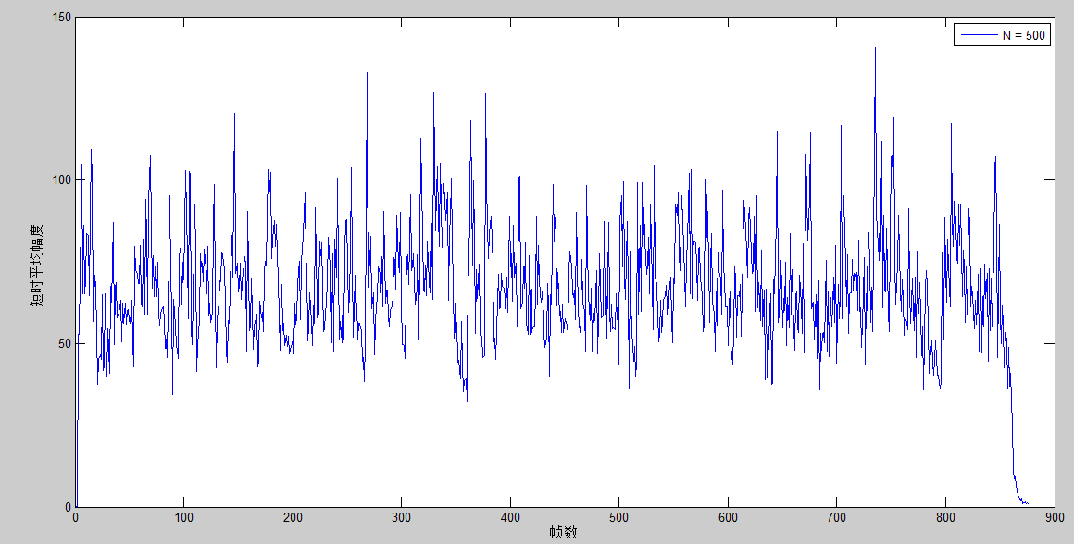

**短时自相关**

原来公式

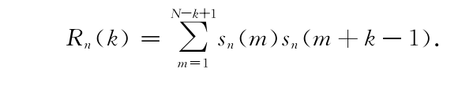

人在发浊音时,,产生一股准周期气流通过声门使声带产生张弛振荡式振动脉冲气流,这一气流激励声道就产生浊音,又称有声语音,它携带着语音中的大部分能量。,浊音周期称为基音周期( Pitch) ,声带振动的频率称为基频，周期是该频率的倒数，基音周期的估计成为基音检测。如果信号x(n))具有周期性，那么它的自相关函数也具有周期性，而且自相关的周期与信号x(n)的周期性相同。因此短时自相关函数自相关函数提供了一种获取浊音周期信号周期的方法,它是在信号的第N个样本点附近用短时窗截取一段信号,做自相关计算所得的结果.m表示窗函数是从第n点开始加入。

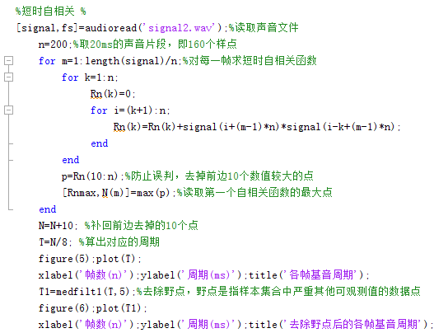

结果

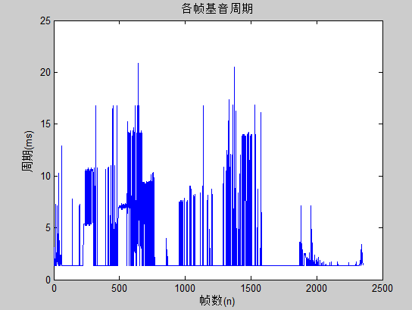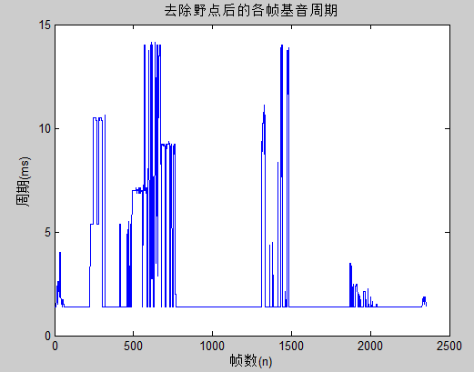

SVM分类

在matlab中自带着SVM分类器，还没有和训练的音频数据结合，只是简单的学习了一些数据点的分类。参考网站：<http://blog.csdn.net/lwwangfang/article/details/52351715>

svmtrain函数



对应的代码：

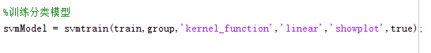

可选参数有很多，包括boxconstraint，kernel_function，kernelcachelimit，kktviolationlevel，method，kktviolationlevel，mlp_params，options，polyorder，rbf_sigma，showplot，tolkkt，依照编写的程序要用到的两个可选输入参数：

1. kernel_function（核函数类型）：可选的核函数有linear，quadratic，polynomial，rbf，mlp，@kfun ，如果不设置核函数类型，那么默认的选用线性核函数linear。

2、showplot(绘图）：是一个布尔值，用来指示是否绘制分类数据（这里是训练数据）和分类线。但是这个绘图功能只支持绘制有两个特征值的数据，也就是二维的点数据。（默认为false)，在svmtrain函数中，如果将showplot设置为true，程序会自动在figure中用不同的颜色绘制出训练数据中两个类的点以及通过训练数据获得的分类线，并标注出哪些点是支持向量。

svmclassify函数

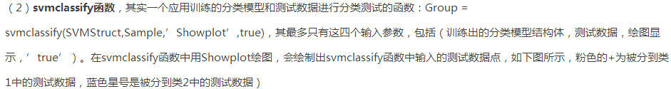

对应代码：



测试代码1（线性可分）：

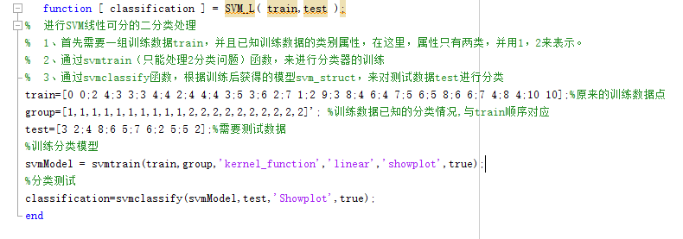

粉红色和蓝色的点是训练好的数据点，红色和绿色是需要测试的数据点，被圆圈圈住的点是确定该分类的点，即支持向量，分类的工具有可能是线也有可能是面。

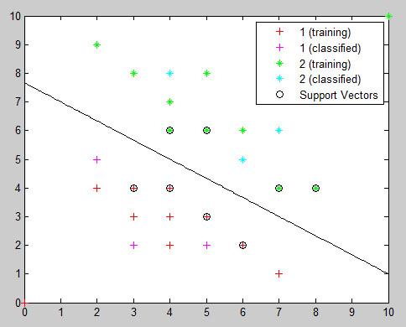

总测试代码2（线性不可分）：

